述缝纽之一得
杨玮

夫饥思食，寒思衣，固夫人而知之矣。然吾人之于饮食，家庭恒自为之，而衣则不然，往往委之工人，工人视为职业之一种，而我女子对于缝纽，素不讲求，不知缝纽一艺，为女子之本务，岂可置之而不习哉？故吾校设缝纽一科，以供吾曹之练习，至于缝法则或藏、或回、或斜、或捺，至于裁法则视料之长短阔狭为断，今就余所习之单衣缝纽法，略述于后，文浅辞拙，不足供大雅，将以就正有道也。
图及说明附列下页。
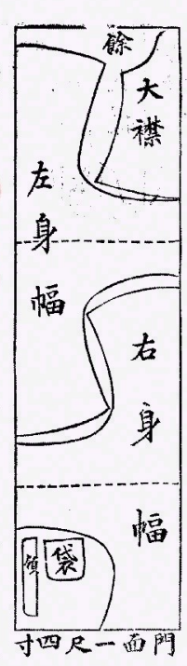
第一图 大裁法 料长五尺三寸
衣服之尺寸
身长：一尺八寸、腰身：五寸半、挂肩：六寸、出手：一尺四寸、袖口：三寸半、盖势：七寸半、起盖：一尺半、靠边：二分
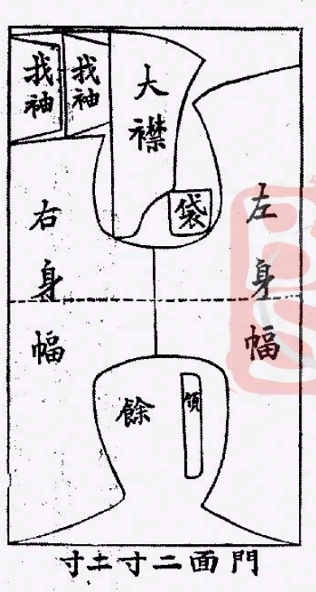
第二图 拔襟裁法 料长三尺九寸
衣服之尺寸 同第一图
说明
凡门面二尺以上者，均可用此法裁之，如花洋布、粗细斜纹布、丝光布等，裁时大略秩序如左图。
（一）身幅
将料四摺平摊，量正尺寸，弹定粉线，然后四层叠剪身幅，例如左图。
此处为小襟，剪至此处，须留下第四层，先剪三层，剪毕，以三层揭起，乃剪小襟。

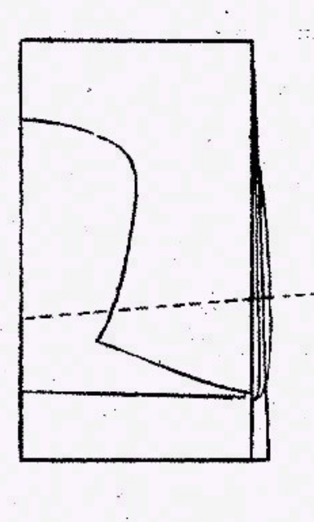
裁时须认定正反尺寸，弹定粉线，先将大襟裁下，次以左右两幅相继裁之，小襟最末，再从余料裁领及袋，试观上图可知矣。

（二）襟袖
以余下之大弯子，裁大襟、小襟、下面，裁拢袖及袋，认定皮面向外，小襟最末一层，原裁时无须另裁，如左图。
左图。
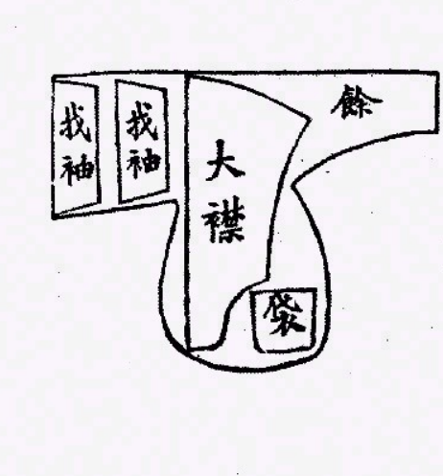
（三）领头
将余下另一弯子，裁余头。
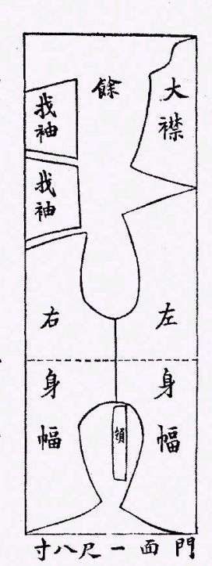
第三图 小裁法之一种 料长四尺九寸
衣服尺寸 仍同第一图
注意
凡一尺六寸至一尺八寸之门面，可用此法，如左图。
（一）身幅
将料叠摺四层，量正尺寸，弹定粉线，裁左右身幅，如左。
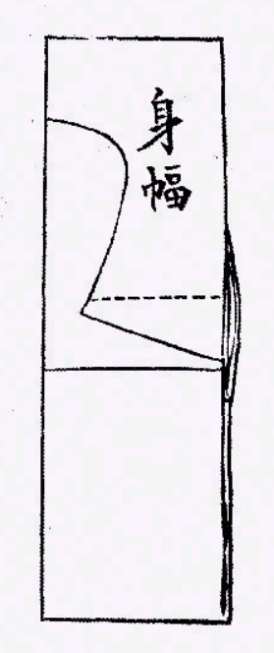

（二）襟袖
将余下之布料，认定正反，弹定粉线，裁下襟袖，观下图。
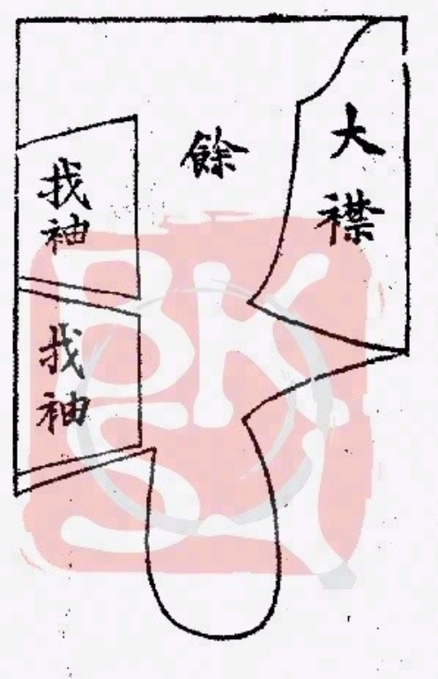
（三）领袋
将另一弯子，裁领头及袋，如后图。
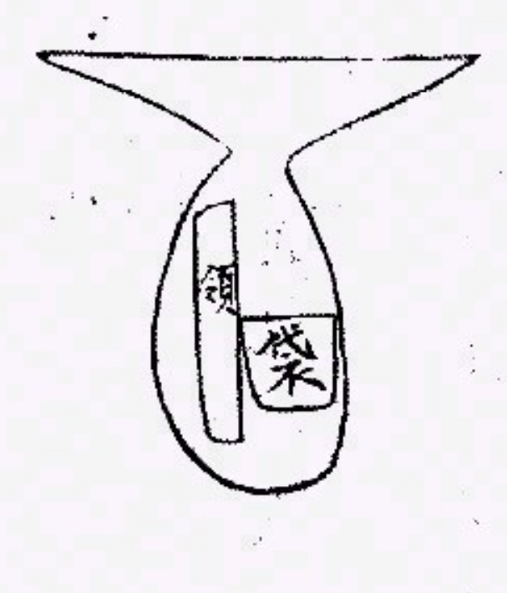
至裁时应注意者，约举如左
衣料反摺而裁者，小襟必在第四层。
小襟比身幅短三寸。
大襟比身幅短二寸半。

